

金丽衢十二校2018学年高三第二次联考
数学试题
一、选择题（在每小题给出的四个选项中，只有一项是符合题目要求的）.
1.集合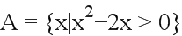，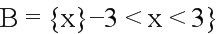，则（ ）
A. 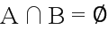 B. 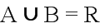 C. 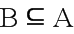 D. 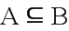
【答案】B
【解析】
解：A={x|x＜0，或x＞2}，B={x|﹣3＜x＜3}；
∴A∩B={x|﹣3＜x＜0，或2＜x＜3}，A∪B=R；
∵A∩B≠A，且A∩B≠B，∴B⊈A，A⊈B；
即B正确．
故选：B．
2.点和是双曲线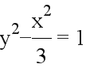的两个焦点，则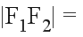（ ）
A. B. 2 C. 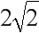 D. 4
【答案】D
【解析】
【分析】
根据双曲线方程可求焦距，即可得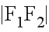.
【详解】由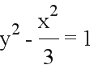可知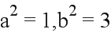
所以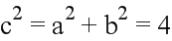，则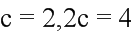，
所以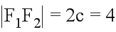.
【点睛】本题主要考查了双曲线的方程，双曲线的简单几何性质，属于中档题.
3.复数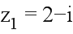，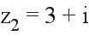，则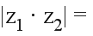（ ）
A. 5 B. 6 C. 7 D. 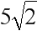
【答案】D
【解析】
【分析】
根据复数模的性质知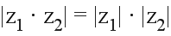，即可求解.
【详解】因为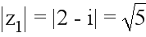，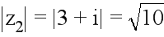，
所以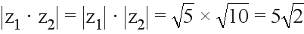
故选D.
【点睛】本题主要考查了复数模的性质，属于中档题.
4.某几何体的三视图如图所示（图中单位：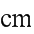），则该几何体的表面积为（ ）
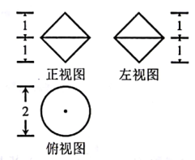
A. 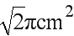 B. 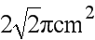 C. 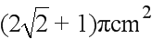 D. 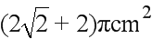
【答案】B
【解析】
试题分析：由三视图可知，该几何体的直观图为一个竖立的圆锥和一个倒立的圆锥组成，其表面积为，选B.
考点：1.三视图；2.表面积.
5.已知直线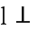平面，直线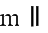平面，则“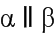”是“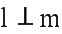”的（ ）
A. 充分不必要条件 B. 必要不充分条件 C. 充要条件 D. 既不充分也不必要条件
【答案】A
【解析】
试题分析：根据已知题意，由于直线 平面，直线∥平面，如果两个平面平行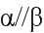，则必然能满足，但是反之，如果，则对于平面可能是相交的，故条件能推出结论，但是结论不能推出条件，故选A
考点：本试题主要是考查了立体几何中点线面的位置关系运用。
点评：解决该试题的关键是利用面面平行的性质定理和线面平行、垂直的性质定理来熟练的判定其位置关系，同时结合了充分条件的概念，来判定命题的条件和结论之间的关系运用，属于基础题。
6.甲和乙两人独立的从五门选修课课程中任选三门进行学习，记两人所选课程相同的门数为，则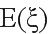为（ ）
A. 1.2 B. 1.5 C. 1.8 D. 2
【答案】C
【解析】
【分析】
由已知得=1,2,3，分别求出相应的概率，由此能求出.
【详解】由已知得=1,2,3，
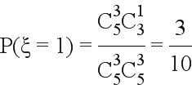, 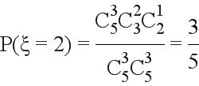, 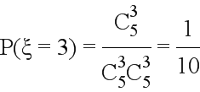,

所以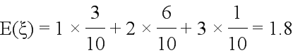,
故选C
【点睛】本题主要考查了离散型随机变量，离散型随机变量的期望，属于中档题.
7.函数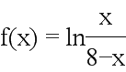的图像大致为（ ）
A. 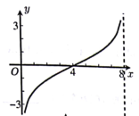 B. 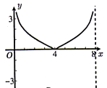
C. 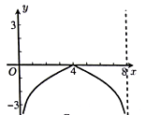 D. 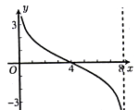
【答案】A
【解析】
【分析】
根据函数解析式结合所给图象，采用排除法即可选出.
【详解】函数定义域为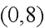，
当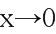时，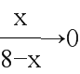，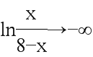，故排除选项B,D，
当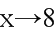时，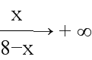，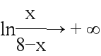，故排除C,
所以选A.
【点睛】本题主要考查了指数函数的性质与图像，无限趋近的思想，属于中档题.
8.已知，，和为空间中的4个单位向量，且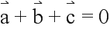，则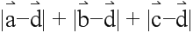不可能等于（ ）
A. 3 B. 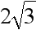 C. 4 D. 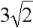
【答案】A
【解析】
【分析】
根据n个向量的和的模不大于n个向量的模的和可推出结论.
【详解】因为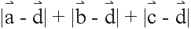
而，
所以 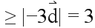
因为，，， 是单位向量，且，
所以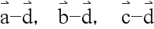不共线，
所以 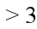，故选A.
【点睛】本题主要考查了向量与不等式的关系，涉及向量的共线问题，属于难题.
9.正三棱锥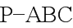的底面边长为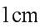，高为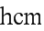，它在六条棱处的六个二面角（侧面与侧面或者侧面与底面）之和记为，则在从小到大的变化过程中，的变化情况是（ ）
A. 一直增大 B. 一直减小 C. 先增大后减小 D. 先减小后增大
【答案】D
【解析】
【分析】
利用无限逼近的思想，当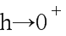，有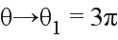，当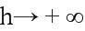，有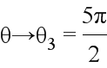，当刚好使得正三棱锥变为正四面体时，二面角之和记为，利用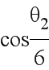的值，可分析出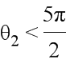，即可选出答案.
【详解】当（比0多一点点），有；当，有；当刚好使得正三棱锥变为正四面体时，二面角之和记为，则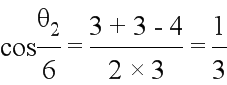，于是
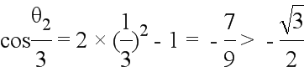， 所以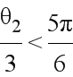，即，所以与的变化情况相符合的只有选项.
【点睛】本题主要考查了无限逼近的极限思想，二面角，余弦二倍角公式，属于中档题.
10.数列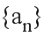满足：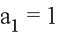，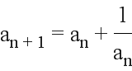，则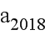的值所在区间为（ ）
A. 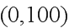 B. 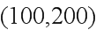 C. 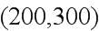 D. 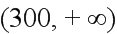
【答案】A
【解析】
【详解】因为，
所以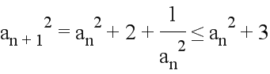
可得：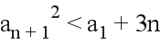
所以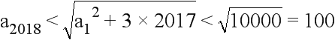.
【点睛】本题主要考查了数列的递推关系，不等式的性质，属于中档题.
二、填空题。
11.《九章算术》第七章“盈不足”中第一题：“今有共买物，人出八，盈三钱；人出七，不足四，问人数物价各几何？”借用我们现在的说法可以表述为：有几个人合买一件物品，每人出8元，则付完钱后还多3元；若每人出7元，则还差4元才够付款.问他们的人数和物品价格？答：一共有_____人；所合买的物品价格为_______元．
【答案】 (1). 7 (2). 53
【解析】
【分析】
根据物品价格不变，可设共有x人，列出方程求解即可
【详解】设共有人，
由题意知 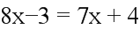，
解得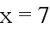，可知商品价格为53元.
即共有7人，商品价格为53元.
【点睛】本题主要考查了数学文化及一元一次方程的应用，属于中档题.
12.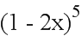展开式中的系数为___；所有项的系数和为____．
【答案】 (1). -80 (2). -1
【解析】
【分析】
令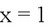可得所有项的系数和，根据通项公式可写出含的系数.
【详解】因为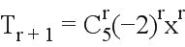，令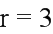，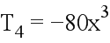，
所以的系数为-80，
设 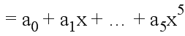，
令，则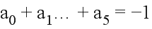 ，所以所有项的系数和为-1.
【点睛】本题主要考查了二项展开式的通项公式，二项式所有项的系数和，属于中档题.
13.若实数，满足约束条件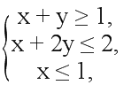则目标函数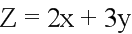的最小值为___；最大值为_____．
【答案】 (1). 2 (2).
【解析】
【分析】
作出可行域，由可得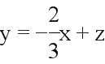，作出直线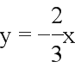，平移直线当截距最大时，z有最大值，平移直线当截距最小时，z有最小值.
【详解】作出可行域如下：
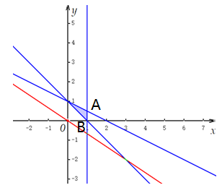
由可得，作出直线,
平移直线过B(1,0)时，z有最小值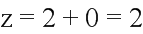，
平移直线过A(1，）时，z有最大值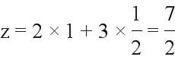.
【点睛】本题主要考查了线性规划最优解，属于中档题.
14.在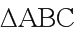中，角，和所对的边长为，和，面积为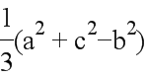，且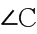为钝角，则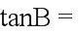__；的取值范围是___．
【答案】 (1). (2). 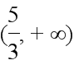
【解析】
【分析】
根据三角形面积公式及余弦定理可得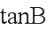，利用正弦定理可知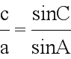 ，根据三角函数恒等变换及三角函数性质可求出其取值范围.
【详解】因为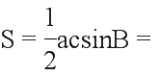 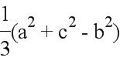，
所以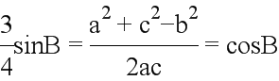
即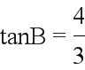，
因为为钝角，所以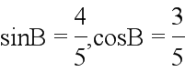，
由正弦定理知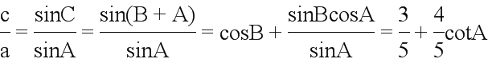
因为为钝角，
所以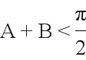,即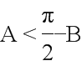
所以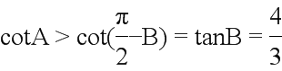
所以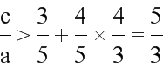，即的取值范围是.
【点睛】本题主要考查了正弦定理，余弦定理，三角形面积公式，三角恒等变换及正切函数的性质，属于难题.
15.安排3名支教老师去6所学校任教，每校至多2人，则不同的分配方案共有 种.（用数字作答）
【答案】210
【解析】
略
16.定义在上的偶函数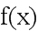满足：当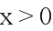时有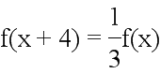，且当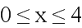时，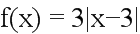，若方程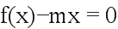恰有三个实根，则的取值范围是____．
【答案】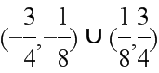
【解析】
【分析】
方程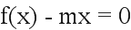恰有三个实根即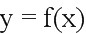与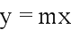 图象有三个交点，因为函数是偶函数，先分析当时函数的图象，利用数形结合可确定m的取值范围，再根据函数的对称性，得到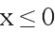时，m的取值范围即可.
【详解】因为当时，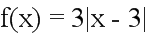，设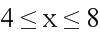，
则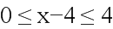，所以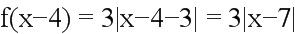，又，所以
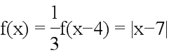，可作出函数在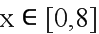上的图象，又函数为偶函数，可得函数在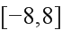的图象，同时作出直线， 如图：

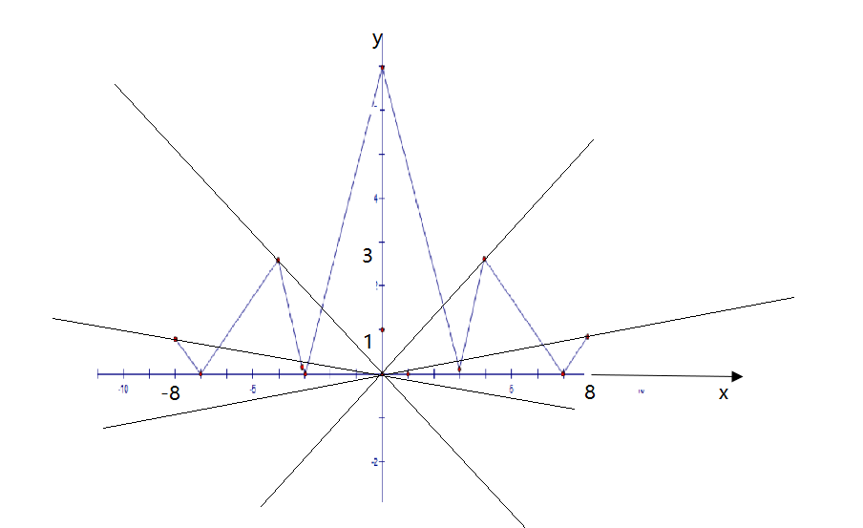
方程恰有三个实根即与 图象有三个交点，
当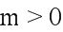时，由图象可知，当直线过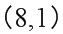，即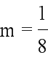时有4个交点，当直线过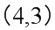，即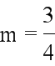时有2个交点，当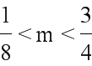时有3个交点，同理可得当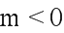时，满足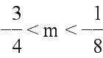时，直线与有3个交点.
故填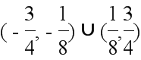.
【点睛】，
本题主要考查了函数与方程，函数的图象，数形结合的思想方法，属于难题.
17.过点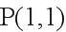的直线与椭圆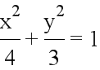交于点和，且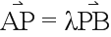.点满足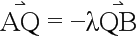，若为坐标原点，则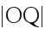的最小值为_．
【答案】
【解析】
【分析】
设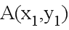，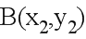，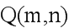，根据.点满足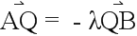可得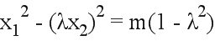，同理可得纵坐标的关系，根据A,B在椭圆上可得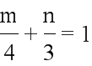，利用点到直线的距离即可求出最小值.
【详解】设，，则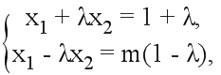于是，同理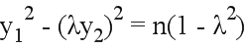，于是我们可以得到
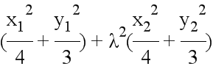 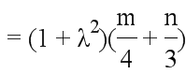.
即，所以Q点的轨迹是直线，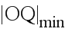即为原点到直线的距离，所以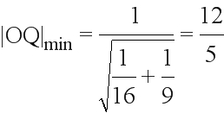
【点睛】本题主要考查了直线与圆锥曲线的位置关系，向量的坐标运算，轨迹问题，属于难题.
三、解答题（解答应写出文字说明、证明过程或演算步骤.）
18.已知函数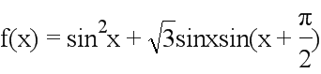.
（1）求的最小正周期；
（2）求函数在区间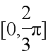上的取值范围.
【答案】（Ⅰ）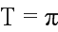；（Ⅱ）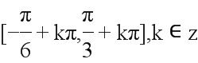；（Ⅲ）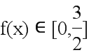．
【解析】
试题分析：（Ⅰ）本小题用降幂公式，二倍角公式和辅助角公式把函数变形为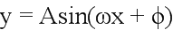，用周期公式可求得其周期；（Ⅱ）因为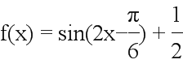，令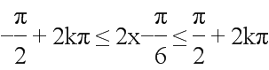，解出x的范围即可；（Ⅲ）本小题由x的范围得到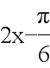的范围，根据正弦函数的图象可得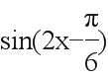的取值范围，从而可得函数在区间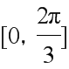上的取值范围．
试题解析：（1）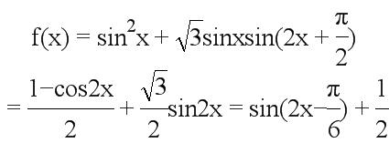
所以．
（2）由得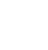 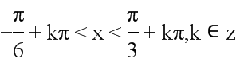
所以函数的单调递增区间是．
（3）由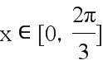得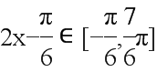，所以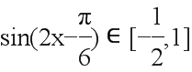
所以．
考点：降幂公式，二倍角公式，辅助角公式，周期公式，正弦函数的图象和性质，化归思想．
19.在三棱拄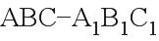中，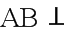侧面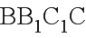，已知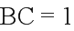，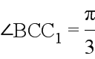，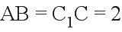.
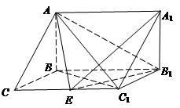
（Ⅰ）求证：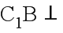平面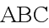；
（Ⅱ）试在棱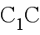(不包含端点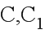)上确定一点的位置，使得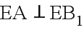；
（Ⅲ）在（Ⅱ）的条件下,求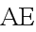和平面所成角正弦值的大小.
【答案】（Ⅰ）详见解析；（Ⅱ）详见解析；（Ⅲ）
【解析】
试题分析：（Ⅰ）欲证线面垂直，先考察线线垂直，易证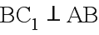，可试证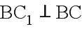，由题目给条件易想到利用勾股定理逆定理；（Ⅱ）要想在棱找到点，使得，易知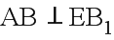，那么这时就需要使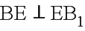，这时就转化为一个平面几何问题：以矩形的边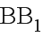为直径作圆，与的公共点即为所求，易知只有一点即的中点 ，将以上分析写成综合法即可，找到这一点后，也可用别的方法证明，如勾股定理逆定理；（Ⅲ）求直线与平面所成的角，根据其定义，应作出这条直线在平面中的射影，再求这条直线与其射影的夹角（三角函数值），本题可考虑点在平面的射影，易知平面与侧面垂直，所以点在平面的射影必在两平面的交线上，过做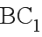的垂线交于，则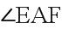为所求的直线与平面的夹角.
试题解析：（Ⅰ）因为，，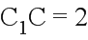，所以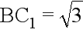，
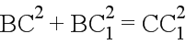，所以
因为侧面，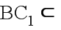平面，所以，又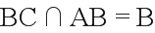，
所以，平面4分
（Ⅱ）取的中点，连接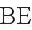，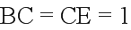，，等边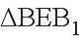中，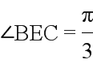
同理，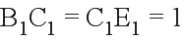，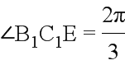，所以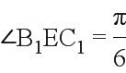，可得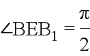，所以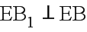
因为侧面，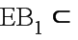平面，所以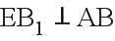，且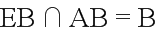，
所以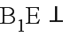平面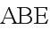，所以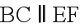； 8分
（Ⅲ）侧面，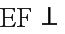平面，得平面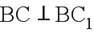平面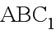，
过做的垂线交于，平面
连接，则为所求，
因为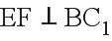，，所以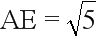，为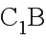的中点 得为的中点，
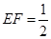， 由（2）知，所以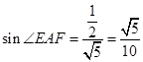13分
考点：空间中直线与平面垂直、直线与平面平行、平面与平面垂直的判定与性质.
20.数列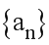的前项和为，，对任意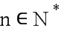，有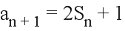.
（1）求数列的通项公式；
（2）若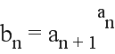，求数列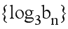的前项和.
【答案】（1）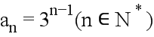（2）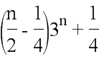
【解析】
【分析】
（1）根据数列中项与前n项和的关系即可求解（2）利用错位相减法求数列的前n项和即可.
【详解】（1）由知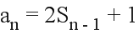 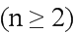
两式相减得：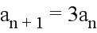
又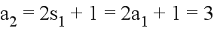，
所以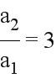也成立，故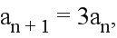 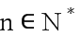
即数列是以1为首项，为公比的等比数列，
所以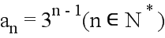.
（2）因为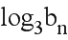 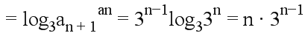，
所以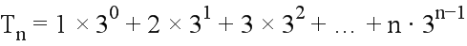
两式相减得：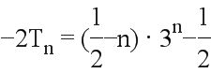，
所以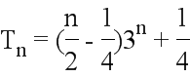.
【点睛】本题主要考查了数列前n项和与项的关系，错位相减法，属于中档题.
21.已知抛物线：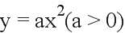内有一点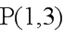，过的两条直线，分别与抛物线交于，和，两点，且满足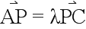，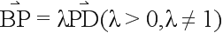，已知线段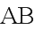的中点为，直线的斜率为.
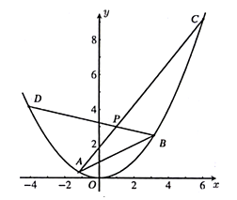
（1）求证：点的横坐标为定值；
（2）如果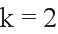，点的纵坐标小于3，求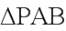的面积的最大值.
【答案】（1）见证明；（2）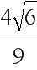
【解析】
【分析】
（1）设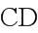中点为，根据向量的线性运算可知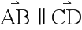，且，和三点共线，利用点差法可得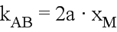，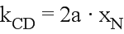，即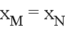，可知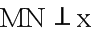轴，故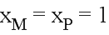为定值（2）由得到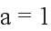，设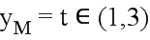，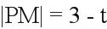，联立直线与抛物线方程可求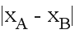，写出面积公式即可求最值.
【详解】（1）设中点为，则由，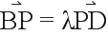可推得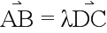，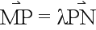，这说明，且，和三点共线.
对，使用点差法，可得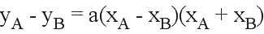，即.
同理.
于是，即轴，所以为定值.
（2）由得到，设，，联立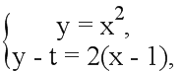
得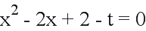，所以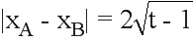,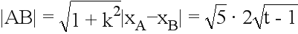,
根据点到直线的距离公式知P到AB的距离为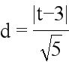，
于是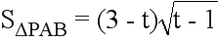，令x=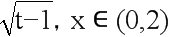,则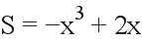，
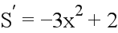，令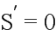得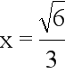，当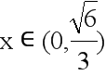时，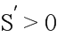 ,函数为增函数，当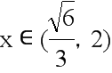时，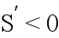，函数为减函数，故当，即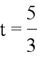时，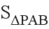有最大值.
【点睛】本题主要考查了直线与抛物线的位置关系，向量的线性运算，三角形面积，属于难题.
22.函数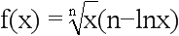，其中，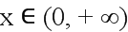.
（1）若为定值，求的最大值；
（2）求证：对任意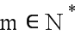，有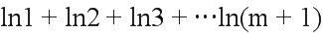 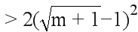；
（3）若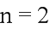，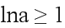，求证：对任意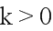，直线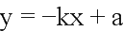与曲线有唯一公共点.
【答案】（1）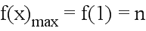（2）见证明；（3）见证明；
【解析】
【分析】
（1）n看作常数，函数求导后令导数等于零，可得，可知函数在处有极大值，可得函数最大值（2）取得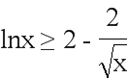，利用放缩法得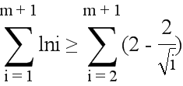 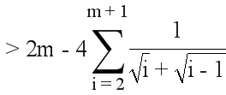，再根据裂项相消法求和即可（3）要证明当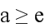，时，关于的方程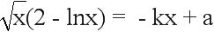有唯一解，令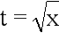，即证明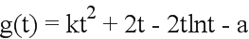有唯一零点，再利用导数得函数单调性，极值确定函数大致图象，证明只有唯一零点即可.
【详解】（1）为定值，故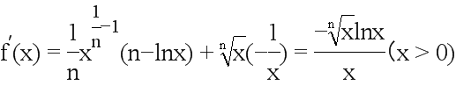，令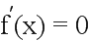，得，当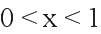时，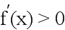，当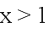时，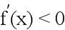，所以函数在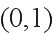上单调递增，在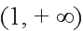上单调递减，所以当时，函数有极大值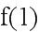 ，也是最大值，所以.
（2）由前一问可知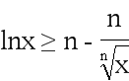，取得，于是
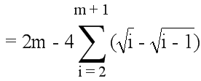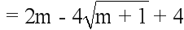
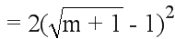.
（3）要证明当，时，关于的方程有唯一解，令，即证明有唯一零点，先证明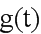存在零点，再利用导数得函数单调性，极值确定函数只有唯一零点.
我们先证三个引理
【引理1】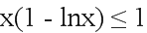（由第1问取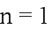即可）
【引理2】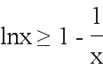（由【引理1】变形得到）
【引理3】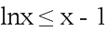（可直接证明也可由【引理2推出】
证明：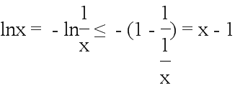.
下面我们先证明函数存在零点，先由【引理2】得到：
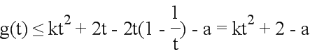.
令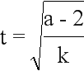，可知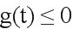.再由【引理3】得到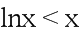，于是
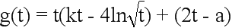 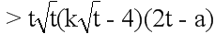.
令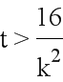，且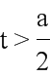，可知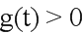.由连续性可知该函数一定存在零点.
下面我们开始证明函数最多只能有一个零点.我们有
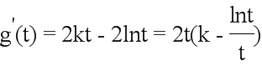.
令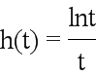，则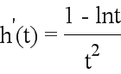，则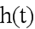在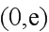递增，在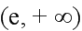递减，即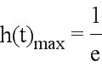.
当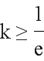时，有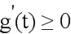恒成立，在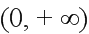上递增，所以最多一个零点.
当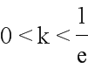时，令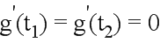，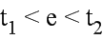，即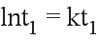，于是
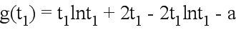 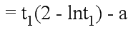.
再令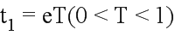，由【引理1】可以得到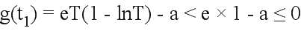.
因此函数在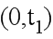递增，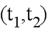递减，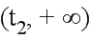递增，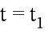时，有极大值但其极大值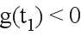，所以最多只有一个零点.
综上，当，时，函数与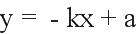的图像有唯一交点.
【点睛】本题主要考查了双曲线的方程，双曲线的简单几何性质，属于中档题.

